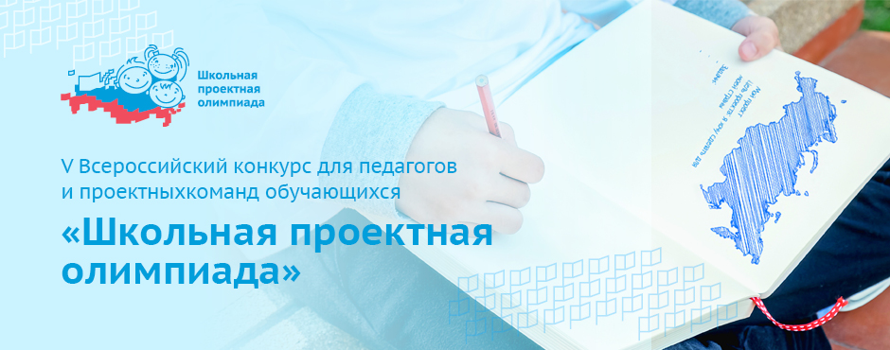
С 1 сентября начался прием заявок на V Всероссийский конкурс для педагогов и проектных команд обучающихся «Школьная проектная олимпиада».

О КОНКУРСЕ
Конкурс инициирован в 2016 году экспертами Всероссийского конкурса молодежных авторских проектов и проектов в сфере образования, направленных на социально-экономическое развитие российских территорий «Моя страна – моя Россия», одного из проектов президентской платформы «Россия – страна возможностей».
ИДЕЯ КОНКУРСА – в привлечении потенциала подрастающего поколения к решению острых вопросов социально-экономического развития российских регионов, городов и сел.
ЦЕЛЬ ПРОВЕДЕНИЯ КОНКУРСА – создание условий для формирования у подрастающего поколения гражданской идентичности, активной и ответственной позиции в решении локальных проблем социально-экономического развития российских территорий.

ЗАДАЧИ КОНКУРСА
- привлечение внимания детей и молодежи к проблемам социально-экономического развития российских территорий (регионов, городов и сел), разработка возможных путей решения проблем, формирование образа будущего «малой родины» средствами социального проектирования;
- выявление, поощрение и поддержка социально активных, талантливых российских школьников – лидеров проектных команд;
- выявление и тиражирование лучшего педагогического и управленческого опыта организации проектной деятельности с детьми и молодежью;
- развитие партнерских связей между общеобразовательными организациями, развивающими на своей базе проектный метод в учебной и воспитательной работе с детьми и молодежью;
- развитие экспертного взаимодействия в области детского и молодежного социального проектирования;
- выявление факторов и механизмов, определяющих развитие проектных компетенций российских школьников.
УНИКАЛЬНОСТЬ КОНКУРСА заключается в том, что в процессе работы над конкурсными заданиями индивидуально и в группе формируются и реализуются проектные компетенции школьников, развиваются навыки командной работы, применяется технология наставничества.

КАТЕГОРИЯ УЧАСТНИКОВ
В Конкурсе могут принять участие команды обучающихся общеобразовательных организаций в возрасте от 7 до 17 лет, проживающих на территории Российской Федерации, в составе от 2 до 6 человек. Педагогические работники могут выступать в качестве консультантов участников Конкурса или участников номинации «Методическая копилка».

НОМИНАЦИИ КОНКУРСА
Конкурсные работы принимаются до 30 сентября 2021 года включительно по следующим номинациям:
- «Моя школа» – работы, направленные на развитие родной школы, создание ее привлекательного образа в глазах обучающихся и их родителей, педагогов, местного сообщества.
- «Мое село» – работы, направленные на развитие родного села, формирование его привлекательного образа в глазах местных жителей, гостей, инвесторов.
- «Мой город» – работы, направленные на развитие родного города, создание его привлекательного образа в глазах местных жителей, гостей, инвесторов.
- «Моя страна» – работы, направленные на формирование российской гражданской идентичности, духовно-нравственное и патриотическое воспитание детей и молодежи; развитие межнациональных, межкультурных и межконфессиональных коммуникаций; развитие экономического, научно-технического и гуманитарного сотрудничества России со странами СНГ и Балтии, а также создание совместных общественных программ, ориентированных на укрепление дружественных связей между образовательными организациями, развитие школьных обменов; развитие просветительской деятельности в молодежной среде, направленной на изучение истории, культуры российских городов и сел, традиций населяющих их народов; повышение роли внутреннего туризма в духовно-нравственном воспитании детей и молодежи, их успешной социализации, воспитание у них чувства патриотизма и гражданской ответственности.
- «Цифровая среда» – работы, направленные на развитие цифровых технологий как инструмента создания доброжелательной среды для людей с ограниченными возможностями здоровья, семей с детьми, людей старшего возраста; повышение цифровой грамотности граждан в российских регионах; создание новых форм и способов вовлечения в цифровой мир и обучение безопасному поведению в нем различных категорий граждан.
- «Экология моей страны» – работы, направленные на сохранение и рациональное использование природных ресурсов; развитие надежных, устойчивых и современных возобновляемых источников энергии; экологическую устойчивость и развитие городов и сел; защиту и восстановление экосистем суши и содействие их рациональному использованию, рациональное лесопользование и восстановление; организацию и продвижение экологического мониторинга окружающей среды российских городов и сел – «Экологического патруля»; сохранение биологического разнообразия на территории Российской Федерации; внедрение и продвижение технологий раздельного сбора и вторичной переработки мусора; развитие технологий строительства «умных» домов и экопоселений; пропаганду экологической культуры и экологического воспитания; разработку и внедрение современных технологий в сельском хозяйстве, а также развитие сити-фермерства.
- «Моя профессия» – работы, направленные на изучение проблемы выбора будущей профессии; популяризацию социально значимых профессий, востребованных в стране и конкретном регионе; формирование профессиональной траектории и карьерной стратегии; развитие кругозора и формирование интереса к будущей профессии; трансляцию и продвижение эффективных методов в профессиональной ориентации и карьерном проектировании; определение готовности выпускников школы к профессиональному выбору.
- «Методическая копилка» (для педагогов) – работы, направленные на распространение эффективных методик и практик обучения детей и молодежи основам проектной деятельности, в том числе в сфере социального проектирования; создание оригинальных форм привлечения детей и молодежи к разработке и реализации проектов, содействующих формированию у подрастающего поколения гражданской идентичности, патриотизма, активной и ответственной позиции в решении проблем развития «малой родины».

Подать работу можно здесь.

Конкурс проходит в три этапа:
- с 1 по 30 сентября 2021 года: заочный этап, сбор проектов;
- с 4 по 30 октября 2021 года: экспертиза проектов;
- с 15 по 26 ноября 2021 года – финальный очный тур (защита проектов). В рамках данного этапа команды, набравшие наибольшее количество баллов по итогам экспертной оценки, будут приглашены для презентации и защиты своих проектов в Мордовский государственный педагогический университет имени М. Е. Евсевьева (город Саранск).

